Uchwała Nr XLV/460/05
Rady Miejskiej Cieszyna
z dnia 29 grudnia 2005 roku

w sprawie zmiany uchwały nr XL/398/05 z dnia 25 sierpnia 2005r.

Na podstawie art. 18 ust. 2 pkt 6 ustawy z dnia 8 marca 1990 r. o samorządzie gminnym
(Dz.U.142/01/1591 z późn. zm.) Rada Miejska Cieszyna

postanawia:

§ 1

Zmienić uchwałę nr XL/398/05 z dnia 25 sierpnia 2005r. w sprawie uchwalenia Wieloletnich Programów Inwestycyjnych Miasta Cieszyna w ten sposób, że
- w załączniku nr 1 do uchwały
  - w programie nr 2 o nazwie „Budowa i pozyskiwanie mieszkań socjalnych” w miejsce kwoty 4.620.000,-zł określającej łączny koszt programu wpisać kwotę 4.920.000 zł,
  - w programie nr 5 o nazwie „Informatyzacja miejskich jednostek organizacyjnych” w miejsce kwoty 2.678.000,-zł określającej łączny koszt programu wpisać kwotę 2.408.000 zł,
  - w programie nr 7 o nazwie „Modernizacja i rozbudowa sieci i urządzeń kanalizacyjnych miasta Cieszyna”:
    - w nazwie zadania nr 5 po słowie „ Cieszyna” postawić kropkę i wykreślić pozostałą treść,
    - dopisać zadanie nr 6 o nazwie „Modernizacja istniejących trzech zbiorników na oczyszczalni ścieków w Cieszynie i adaptacja ich na zbiorniki wyrównawcze pierwszej fali zanieczyszczeń w okresach deszczowych”,
    - dopisać zadanie nr 7 o nazwie „Budowa stacji zlewnej przy oczyszczalni ścieków”,
    - dopisać zadanie nr 8 o nazwie „Modernizacja oczyszczalni ścieków”,
    - dopisać zadanie nr 9 o nazwie „Budowa kanalizacji sanitarnej w rejonie ulic Kargera i Siennej”,
    - w miejsce kwoty 96.000.000,-zł określającej łączny koszt programu wpisać kwotę 187.000.000,- zł,
  - w programie nr 8 o nazwie „Modernizacja i rozbudowa infrastruktury służącej działalności kulturalnej”:
    - wykreślić zadanie 3,
    - w miejsce roku 2007 wpisać rok 2010,
    - w miejsce kwoty 19.780.000,-zł określającej łączny koszt programu wpisać kwotę 19.680.000 zł,
  - w programie nr 10 o nazwie „Modernizacja i rozbudowa infrastruktury sportowo-rekreacyjnej” w miejsce kwoty 29.900.000,-zł, określającej łączny koszt programu wpisać kwotę 37.540.000,- zł.
- w załączniku nr 2 do uchwały
  - w miejsce dotychczasowego programu oznaczonego symbolem TŁ 1 o nazwie „Rozbudowa i modernizacja układu komunikacyjnego Cieszyna” wprowadzić program o poniższej treści:

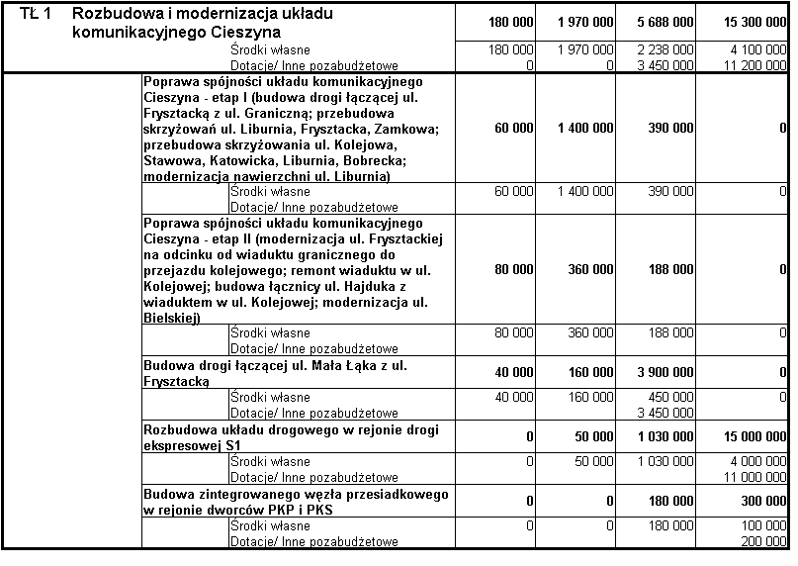
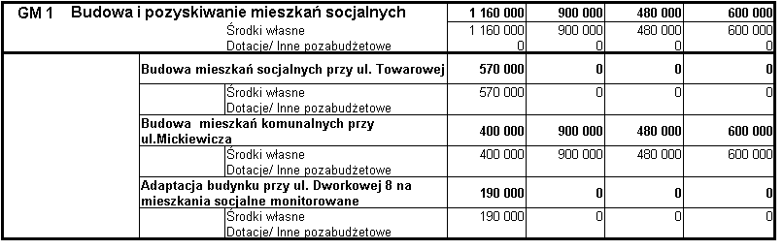
  - w miejsce dotychczasowego programu oznaczonego symbolem GM 1 o nazwie „Budowa i pozyskiwanie mieszkań socjalnych” wprowadzić program o poniższej treści:

  - w miejsce dotychczasowego programu oznaczonego symbolem A 1 o nazwie „Informatyzacja miejskich jednostek organizacyjnych” wprowadzić program o poniższej treści:

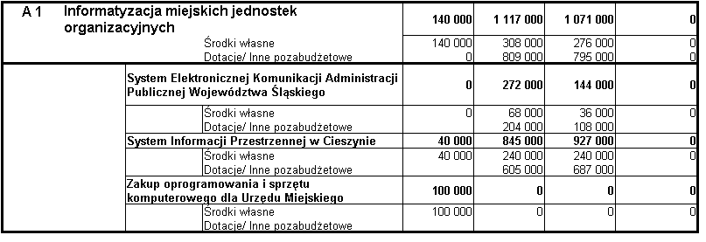
  - w miejsce dotychczasowego programu oznaczonego symbolem GKOŚ 1 o nazwie „Zapewnienie właściwej gospodarki odpadami na terenie miasta Cieszyna” wprowadzić program o poniższej treści:

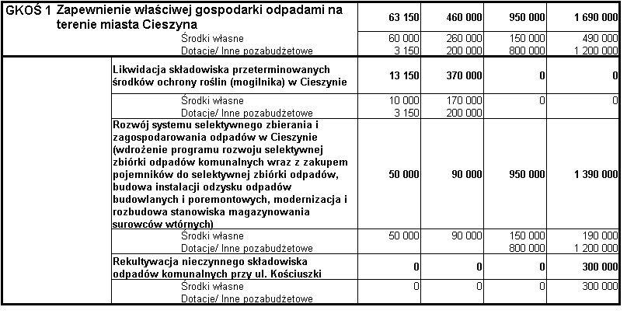
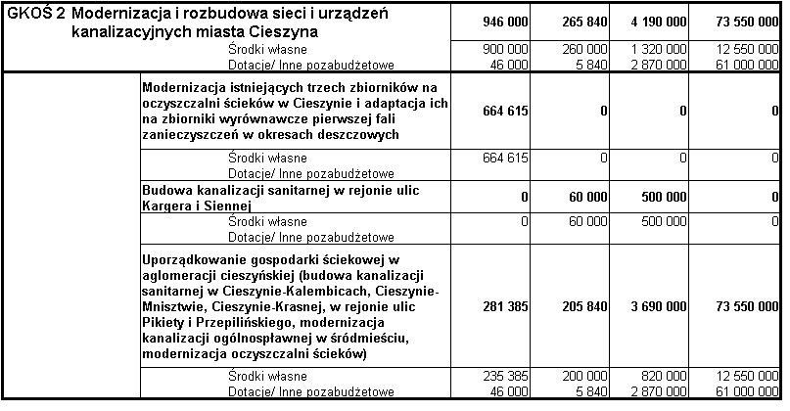
  - w miejsce dotychczasowego programu oznaczonego symbolem GKOŚ 2 o nazwie „Modernizacja i rozbudowa sieci urządzeń kanalizacyjnych miasta Cieszyna” wprowadzić program o poniższej treści:

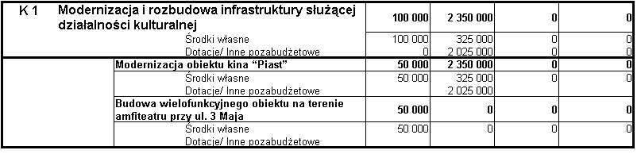
  - w miejsce dotychczasowego programu oznaczonego symbolem K 1 o nazwie Modernizacja i rozbudowa infrastruktury służącej działalności kulturalnej wprowadzić program o poniższej treści:

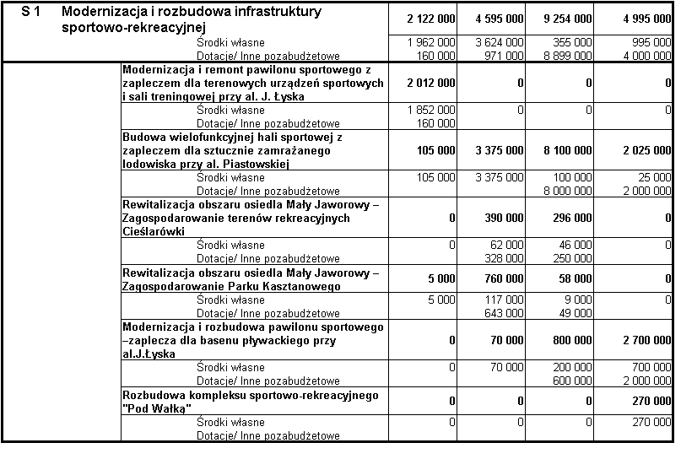
  - w miejsce dotychczasowego programu oznaczonego symbolem S 1 o nazwie „Modernizacja i rozbudowa infrastruktury sportowo-rekreacyjnej” wprowadzić program o poniższej treści:

  - w miejsce dotychczasowej rubryki określającej łączne wydatki na wieloletnie programy inwestycyjne wprowadzić rubrykę o poniższej treści:

§ 2

Wykonanie uchwały powierzyć Burmistrzowi Miasta Cieszyna.

§ 3

Uchwała wchodzi w życie z dniem podjęcia.

